проект
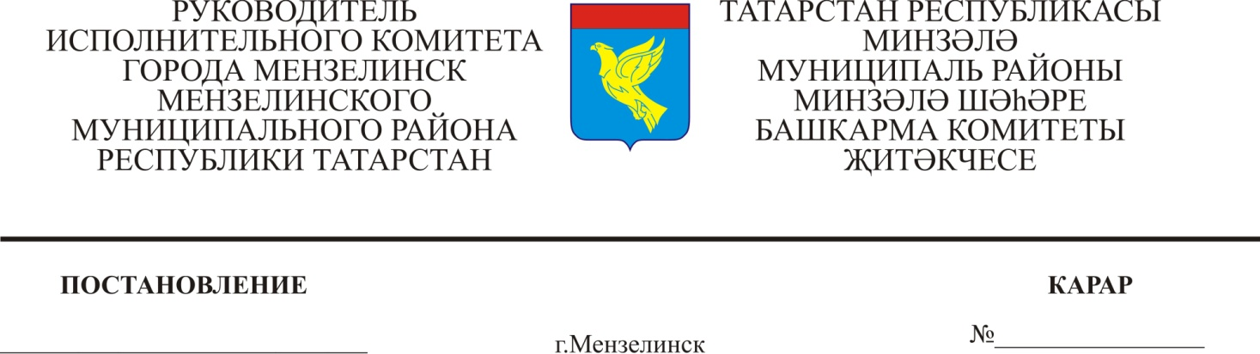

«Об установлении и изменении вида
разрешенного использования земельных участков».

Рассмотрев заявления об установлении и изменении вида разрешенного использования земельных участков, в соответствии с Протоколом публичных слушаний от 29.08.2016 года
ПОСТАНОВЛЯЮ :
- Изменить вид разрешенного использования земельного участка площадью 303,41 кв.м. под кадастровым номером 16:28:180177:43, расположенный по адресу: РТ, Мензелинский муниципальный район, г. Мензелинск, ул. Тукая, д.32 из основного вида разрешенного использования «под объект индивидуального жилищного строительства» на условно разрешенный вид использование «для размещения объекта частной медицинской практики ( кабинет практикующих врачей) »;
- Установить условно разрешенный вид использования земельного участка площадью 1000,0 кв.м., расположенного в зоне Ж-1 (индивидуальной жилой застройки) в кадастровом квартале 16:28:180301 «для объекта индивидуального жилищного строительства»;
- Изменить вид разрешенного использования земельного участка площадью 48,0 кв.м. расположенного в зоне Ж-1 (индивидуальной жилой застройки) в кадастровом квартале 16:28:180178 на « для размещения магазина товаров первой необходимости общей площадью 150,0 кв.м ( кроме магазинов строительных материалов, москательных, химических товаров и взрывоопасных веществ и материалов)».

- Ходатайствовать перед Исполнительным комитетом Мензелинского муниципального района об изменении разрешенного использования земельных участков.

Руководитель Р.Ф.Ягафаров

